03 — Разработки (CPT development)
Памятка для сотрудников ИХНМ. Заполненный файл верните разработчику сайта (письмо) или положите в assets/incoming/rosters/.
Живой макет сайта (рыба): https://cyril-ver-mar.github.io/ICNM_site/preview-filled/
Важно про языки (RU / EN / BE / ZH): заполняйте все четыре, если можете. Русский — обязательный минимум. Если язык не заполнен, текст будет машинно переведён с русского (или с единственного заполненного языка). Машинный перевод перед публикацией нужно проверить.
Несколько ролей / подразделений: один человек может одновременно быть, например, сотрудником лаборатории и председателем профсоюза, заместителем директора и учёным секретарём. В шаблоне персоналий укажите ВСЕ роли и подразделения (affiliations). Тогда на персональной странице people/{id}/ и в пакетах подразделений отобразятся все связи. Не заводите дубликаты одного человека под разными id.
Фото: отдельным файлом JPG/PNG. Имя файла — как в поле «Имя файла фото». Верните фото вместе с заполненным Word-файлом (письмо разработчику или папка assets/incoming/rosters/photos/).

Зачем и куда на сайте
• Карточка разработки в институтском каталоге и в пакете лаборатории («Услуги и разработки»).
• Уйдёт в CPT «Разработки», developments/{slug}/, плитки на /developments/ и в labs/{slug}/.
• На странице: узкое фото, описание, теххарактеристики, лаборатория и сотрудник, связь с направлением.

Как это выглядит на сайте (наполненный макет)
Ниже — скриншоты страниц с «рыбой». По ним видно, куда попадёт каждая строка. Реальные тексты и фото подставят после ваших файлов.
Страница разработки (рыба)
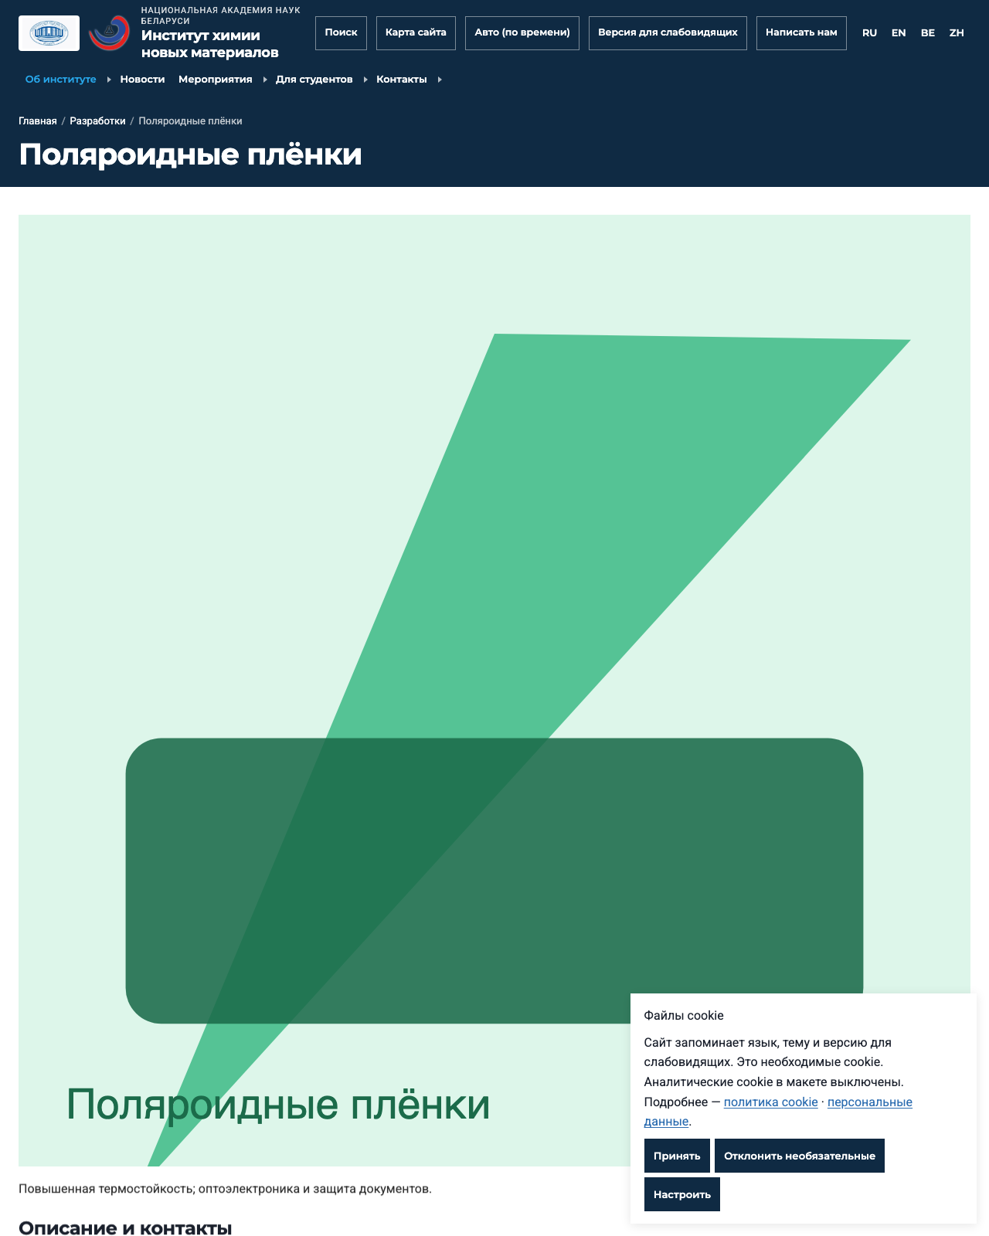
Скриншот наполненного макета (development). Это рыба для ориентира, не официальные данные.
Где разработки видны в пакете лаборатории
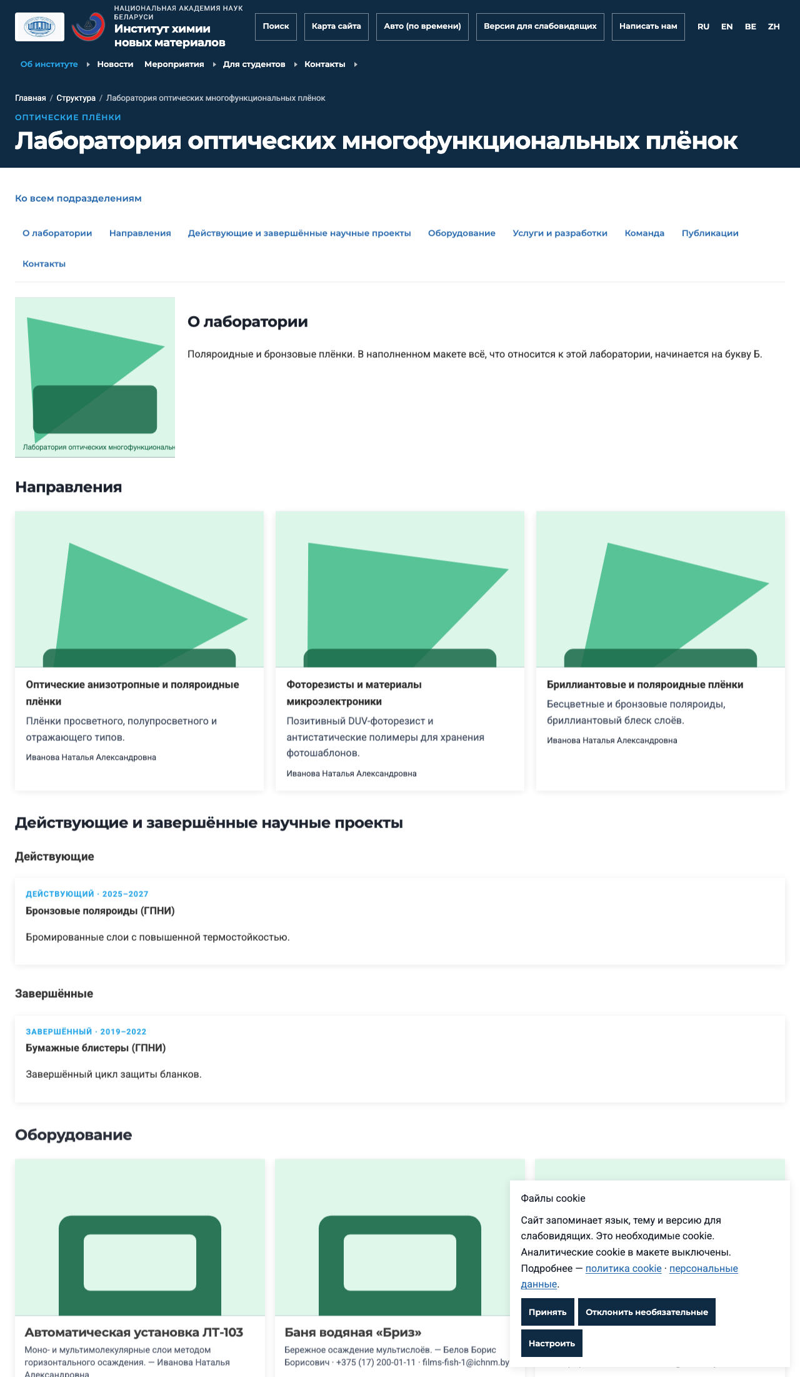
Скриншот наполненного макета (lab-pack). Это рыба для ориентира, не официальные данные.

Справочник полей
Поле (ключ) | Что заполнять | Пример / подсказка
slug | Латинский slug страницы | polaroid-films
title_ru | Название разработки — русский
title_en | Title — English
title_be | Назва — беларуская
title_zh | 名称 — 中文
lead_ru | Краткий лид для плитки — русский
lead_en | Tile lead — English
lead_be | Лід — беларуская
lead_zh | 摘要 — 中文
description_ru | Развёрнутое описание — русский
product_or_spec_ru | Продукт / теххарактеристики — русский
lab_slug | Лаборатория-владелец | films
staff_id | id закреплённого сотрудника | ivanova
direction_slug | Slug связанного направления (если есть) | thin-films
photo_filename | Имя файла фото | polaroid.jpg
notes | Заметки

Данные разработок
Заполните блоки ниже (скопируйте блок, если записей больше). Пустые языковые поля оставьте пустыми — сработает машинный перевод.
— Запись 1 —
slug — Латинский slug страницы
title_ru — Название разработки — русский
title_en — Title — English
title_be — Назва — беларуская
title_zh — 名称 — 中文
lead_ru — Краткий лид для плитки — русский
lead_en — Tile lead — English
lead_be — Лід — беларуская
lead_zh — 摘要 — 中文
description_ru — Развёрнутое описание — русский
product_or_spec_ru — Продукт / теххарактеристики — русский
lab_slug — Лаборатория-владелец
staff_id — id закреплённого сотрудника
direction_slug — Slug связанного направления (если есть)
photo_filename — Имя файла фото
notes — Заметки

— Запись 2 —
slug — Латинский slug страницы
title_ru — Название разработки — русский
title_en — Title — English
title_be — Назва — беларуская
title_zh — 名称 — 中文
lead_ru — Краткий лид для плитки — русский
lead_en — Tile lead — English
lead_be — Лід — беларуская
lead_zh — 摘要 — 中文
description_ru — Развёрнутое описание — русский
product_or_spec_ru — Продукт / теххарактеристики — русский
lab_slug — Лаборатория-владелец
staff_id — id закреплённого сотрудника
direction_slug — Slug связанного направления (если есть)
photo_filename — Имя файла фото
notes — Заметки

— Запись 3 —
slug — Латинский slug страницы
title_ru — Название разработки — русский
title_en — Title — English
title_be — Назва — беларуская
title_zh — 名称 — 中文
lead_ru — Краткий лид для плитки — русский
lead_en — Tile lead — English
lead_be — Лід — беларуская
lead_zh — 摘要 — 中文
description_ru — Развёрнутое описание — русский
product_or_spec_ru — Продукт / теххарактеристики — русский
lab_slug — Лаборатория-владелец
staff_id — id закреплённого сотрудника
direction_slug — Slug связанного направления (если есть)
photo_filename — Имя файла фото
notes — Заметки

— Запись 4 —
slug — Латинский slug страницы
title_ru — Название разработки — русский
title_en — Title — English
title_be — Назва — беларуская
title_zh — 名称 — 中文
lead_ru — Краткий лид для плитки — русский
lead_en — Tile lead — English
lead_be — Лід — беларуская
lead_zh — 摘要 — 中文
description_ru — Развёрнутое описание — русский
product_or_spec_ru — Продукт / теххарактеристики — русский
lab_slug — Лаборатория-владелец
staff_id — id закреплённого сотрудника
direction_slug — Slug связанного направления (если есть)
photo_filename — Имя файла фото
notes — Заметки

